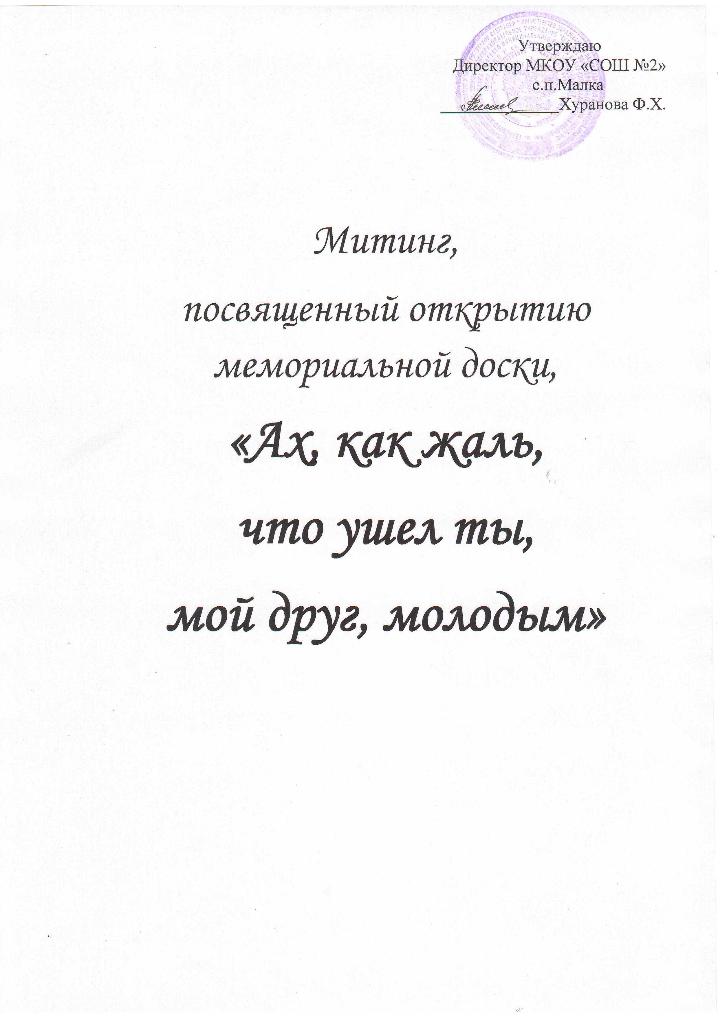

ЗВУЧИТ МЕЛОДИЯ.

Ведущий 1.
10 лет назад никто не думал, что у нас в мирной цветущей Кабардино-Балкарии произойдет большая беда:
Ведущий 2. брат возненавидит брата,
Ведущий 1. мы перешагнём через наши обычаи и традиции,
Ведущий 2. люди перестанут быть людьми,
Ведущий 1. будет пролита кровь ни в чём неповинных людей,
Ведущий 2. дети перестанут слушаться родителей,
Ведущий 1. молодых парней не остановит совесть, ответственность и долг перед семьей, родом, Родиной.

Ведущий 2. Фронт борьбы с экстремизмом и терроризмом тяжелой поступью шагнул через порог нашего дома.
Ведущий 1. В новейшей истории Кабардино-Балкарии навсегда вписаны страницы, связанные с противодействием религиозному экстремизму, террористической угрозе. На переднем крае борьбы с террористами, напавшими на г.Нальчик, оказались сотрудники милиции.
Ведущий 2. Четверг 13 октября 2005 года стал днем открытого вооруженного боевого столкновения между бандитами и силами правопорядка. Именно в этот день, десять лет назад более двухсот вооруженных преступников напали на г. Нальчик. Преступниками была предпринята попытка захвата столицы Кабардино-Балкарии.
Ведущий 1. Но этим планам не суждено было сбыться. Мужественными, самоотверженными действиями сил правопорядка нападение на г.Нальчик было отбито.
Ведущий 2. Ликвидировано 95 боевиков, более 60 задержано, однако погибло 35 сотрудников правоохранительных органов. Трагедия унесла жизни 12 мирных граждан.

Ученики:

Обычный день осенний непогожий
Не предвещал беды, и вдруг - война,
Разбужен город выстрелом в прохожих
Нарушен мир, в дома вошла война.
И разбегаются от страха люди,
Под пули попадая на бегу.
Никто здесь этот ужас не забудет –
Не пожелать такого и врагу.
И ум людской никак понять не может,
Как брат на брата руку мог поднять?
И друга друг убил в толпе прохожих.
Но разве может в друга друг стрелять?
Как мог сосед пойти убить соседа,
С которым жил бок о бок, жизнь деля,
С которым был и в радости и в горе,
Кому нужна нелепая война?
Врагами стали те, кого любили,
Друзья, соседи, братья и отцы.
Они любовь войной своей убили,
Возврата нет и сожжены мосты.
Их жёны, дети, матери в печали,
Не помня, как случилось так.
Что их родные вдруг врагами стали,
И похоронен быть не может враг.
А вы, наверное, предали веру,
И осквернили землю про отцов.
Пред вами рай закроет свои двери,
И ад людской задвижет огненный засов.
С позором и презрением, без вести,
Исчезните с лица земли!
Вы столько горя людям причинили,
Своим друзьям, соседям и родным.
Вы веру в мир, спокойствие убили
Бесчеловечным выстрелом своим.
Предательски под маски спрятав лица,
Стреляли в матерей, отцов, детей.
Пытаясь верой истинной прикрыться,
Позором заклеймили род людской.
А те, кто отдал жизнь за мир и веру,
По чести были преданы земле.
Их имена в сердцах людей навеки
Оставят добрый, светлый, чистый след.
Им поклоняться будут горы, реки,
Закат их будет помнить и рассвет.
И Вам, героям, честь и слава,
Защитникам родной земли.
Такие люди Родине нужны,
Чтоб нам не видеть Родину в обломках!

Ведущий 1. Прошло время, но уроки 13 октября извлекли не все.

Ведущий 2. Продолжают гибнуть от рук вооруженных преступников наши молодые парни, отцы и сыновья семейств, количество сотрудников органов внутренних дел, погибающих в результате боевых столкновений с членами
незаконных вооруженных формирований растут с каждым годом.

Ведущий 1.
Еще и солнце радует,
И синий воздух чист.
Но падает и падает
С деревьев желтый лист.
Ведущий 2. Осень давно вступила в свои права…
Ведущий 1. Сегодня, в этот тихий осенний день, 24 октября, мы вспоминаем близкого сердцу каждого из нас человека.
Ведущий 2. 18 октября 2014 г. страшное известие о гибели выпускника нашей школы Шкахова Мартина потрясло всех жителей нашего села, работников школы. Слишком короткой оказалась жизнь Мартина. Но не зря в народе говорят: « Важно, ни сколько прожить, а как прожить».

Ведущий 1. В память Мартина Шкахова было принято решение об установлении мемориальной доски в школе.

Ведущий 2. Митинг, посвященный открытию памятной мемориальной доски выпускнику Малкинской второй школы Шкахову Мартину Хажсетовичу, погибшему при исполнении служебного долга и награжденному Орденом Мужества посмертно, объявляется открытым.
(ЗВУЧАТ ГИМНЫ РФ и Зольского района)
Ведущий 1: На митинге присутствуют: ……………………………

Ведущий 1: Слово предоставляется …….
Ведущий 2: Слово предоставляется …….
Ведущий 2: О потерях всегда говорить тяжело и больно, но когда из жизни уходят совсем молодые, то говорить тяжело и больно вдвойне. Сегодня 24 октября 2015 года в школе, где учился Шкахов Мартин Хажсетович, появится мемориальная доска, памятный знак, который вновь и вновь будет напоминать нам о гибели людей, о материнском, человеческом горе.
Ведущий 1: Сегодня мы склоняем головы в память выпускника нашей школы Шкахова Мартина Хажсетовича, погибшего при исполнении служебного долга 18 октября 2014 года.

Ученики:
Скупые строки сообщенья:
"Погиб при исполнении Мартин»,
И слезы до изнеможенья,
И горечь тех прощальных слов.

Но не забыт герой друзьями,
Мы будем помнить его вечно.
Всегда он будет рядом с нами:
Простой, душевный, человечный...

Ведущий 2: Право открыть мемориальную доску предоставляется ……….

Открытие мемориальной доски (барабанная дробь)
Ведущий 1. Этот памятник - символ отваги, мужества и героизма. Это - памятник скорби и славы.
БИОГРАФИЯ
Ведущий 2: Лаконичные строки короткой биографии, юное лицо на фотографии. Ему было бы 30. Как это много в историческом измерении! И как ничтожно мало, если столько отведено судьбой. Он не гадал, что погибнет, совершив поступок, о котором скажут потом: подвиг.
Ученики:
Как мало лет он прожил – только 30
Но миг победы больше, чем года.
Как трудно умереть, чтобы остаться,
Остаться в наших душах навсегда.
Нет, мужество случайным не бывает,
Оно в душе защитника родилось.
Когда он о друзьях не забывает.
И с Родиной себя не мыслит врозь.
Смотрю, смотрю в его лицо родное.
Печальное тире между двух дат.
И верю я, что только так и стоит
Жить на земле, как жил на ней наш выпускник.
Ведущий 1:
Память живет в стихах,
В мемориальных плитах,
Мы пронесем как стяг,
Память о сотнях убитых.
( Возложение цветов к мемориальной доске)

Ведущий 2.
С того дня прошел один год,
И не властвует над памятью время.
Роковое 18 октября
Не забудут родные никогда.
Своей клятвою служить и защищать
Ты Отечеству когда-то присягал
И пусть жизнью приходилось рисковать,
Своё слово, как положено, держал.
А теперь в той школе, где учился ты
На стене мемориальная доска.
К ней кроваво - алые цветы
Положила чья-то детская рука.
Всех, кому на долг и память не плевать,
Кто по совести и с верой хочет жить.
Я прошу сейчас со мною вместе встать
И минутою молчания почтить…

Минута молчания (метроном)

Ведущий 1: Память священна и незыблема. Память нужна на все времена и века. Память нужна не мертвым, память нужна живым для того, чтобы не было новых войн и новых погибших.
Ведущий 2. Трагические события с октября 2005 года по сей день вызывают скорбь у всего народа. Конечно, никто не в силах вернуть семьям их погибших отцов, сыновей, мужей, и горечь утраты с годами не становится меньше.
Ведущий 1. Однако, наш долг, долг всех последующих поколений стражей правопорядка – сделать все, чтобы земля Кабардино-Балкарии обрела былой мир и спокойствие.
Ученик:
Пусть вечно в памяти людей
Хранится подвиг павших сыновей
Героям юным слава и почёт,
Их подвиг в сердце нашем не умрёт.
Ведущий 2. О подвигах - стихи слагают. О славе – песни создают. "Герои никогда не умирают, Герои в нашей памяти живут!”
Ведущий 1. Герои – милиционеры, а теперь полицейские навечно остались в строю, являя собой пример мужества и героизма для последующих поколений сотрудников полиции.
Ведущий 2.
Высока, высока над землёй синева - это мирное небо над Родиной,
Но простые и строгие слышим слова: "Награждается орденом Мужества".

Ведущий 1.
Это значит, что где-то в ночной тишине злые пули надрывно свистят,
И что в этой борьбе, как на всякой войне, жизнь и смерть снова рядом стоят.

Ведущий 2.
Это значит, что в этом суровом бою твой ровесник, земляк, твой сосед
Защищает любовь и надежду твою, наших окон приветливый свет.

Ведущий 1.
Охраняя все то, чем мы так дорожим, он ведёт этот праведный бой,
Наше счастье и труд, нашу мирную жизнь, от беды заслоняя собой.

Ведущий 2.
Высока, высока над землёй синева - это мирное небо над Родиной,
Но простые и строгие слышим слова: "Награждается орденом Мужества".

Ведущий 1. Указом Президента Российской Федерации В. Путина за мужество и самоотверженность, проявленные при исполнении служебного долга, лейтенант полиции Шкахов Мартин Хажсетович – инспектор специализированной роты ДПС ГИБДД МВД по Кабардино-Балкарской Республике , награжден «Орденом Мужества» посмертно.
Ученик:
Кому – Звезду Героя,
Кому – орден на грудь.
Увы, погибших этим
Назад нам не вернуть.
Разорванные в клочья.
Напичканы свинцом,
Повенчаны со смертью,
Оплаканы отцом.
Они домой вернулись
В родную землю лечь.
А нам, живым, досталось
Их в памяти беречь.
А в материнском сердце
Не стихнет никогда,
Та боль и та утрата –
Будь проклят тот террор!
Ведущий 2: Пусть короткая жизнь и подвиг Мартина Хажсетовича станут для всех нас нравственным уроком, уроком долга и чести. И сегодня есть, что сказать будущим защитникам Отечества.

Слово предоставляется ученику -----------------------------------------

Ученик: Мы, будущие призывники, гордимся, что учимся в школе, где учился Шкахов Мартин Хажсетович.
Он с честью и достоинством выполнил свой патриотический долг, и является для нас примером и образцом. Он не вернулся домой, но память о нём навечно останется в наших сердцах.

В исполнении учащихся звучит песня «Серым облаком дым»

Ведущий 1: Митинг, посвященный открытию памятной мемориальной доски выпускнику Малкинской второй школы Шкахову Мартину Хажсетовичу, награжденному Орденом Мужества посмертно, объявляется закрытым.

